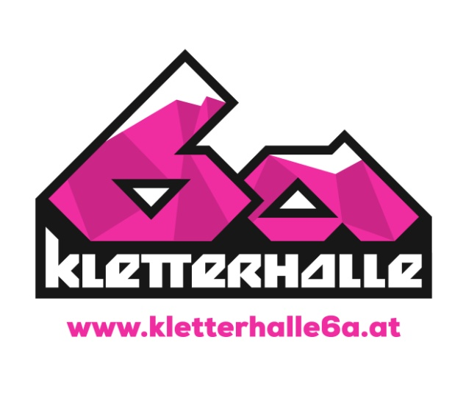
Herbst-Öffnungszeiten
Ab 12. Sept. 2022

Dienstag – Samstag 17 – 22 Uhr
Sonntag 16 – 20 Uhr
Samstag bei Regen (siehe Homepage) 14– 21 Uhr
Sonntag bei Regen 10-20 Uhr
Letzter Einlass 1h vor Schluss!

Zu diesen Zeiten sind die Kletterkassa, der Materialverleih u. -verkauf sowie die Gastronomie geöffnet.

Inhaber von 10er Blocks, Saison- und Jahreskarten können die Sportstätte tgl. von 6-22 Uhr benutzen (ausgen. Sperren für Revision, Reinigung, Reparaturen u. Veranstaltungen).

Für Gruppen ist nach Voranmeldung das Klettern tagsüber jederzeit möglich.

Sollte das Türöffnersystem zwischen 6-18 Uhr nicht funktionieren, bitte 0650/9003734 oder 0664/75101835 anrufen.
If you have any problems please call +43650-9003734 or +43664-75101835.

